**Картотека пальчиковых игр для детей с ОВЗ**

Картотека составлена для организации развивающей деятельности с детьми в ходе взаимодействия со взрослым (педагогом, родителем) и самостоятельности детей. Игры могут быть включены в НОД, использованы в ходе режимных моментов.

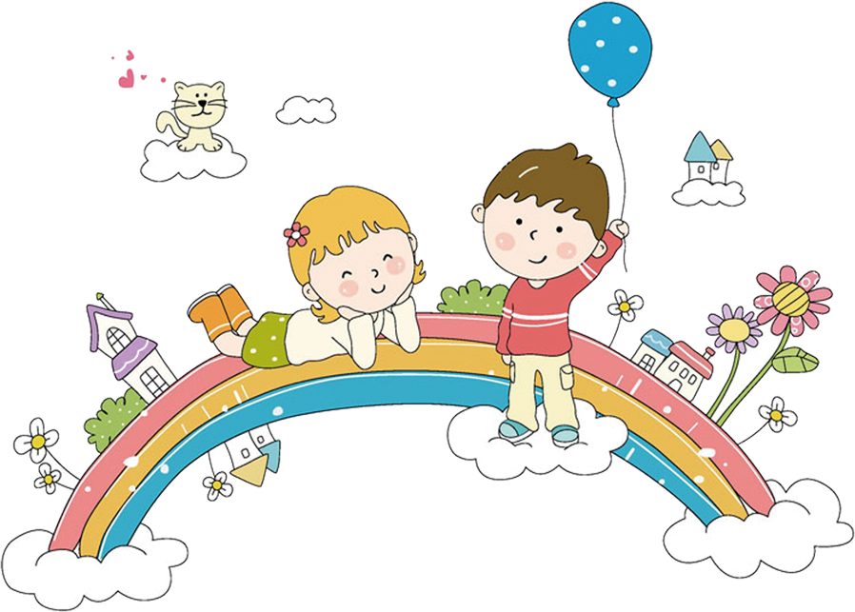Картотека может быть полезна педагогам и родителям, заинтересованным в развитии ручной умелости, мелкой моторики рук, межполушарного взаимодействия.



**МБДОУ детский сад № 421**

**«Сухой бассейн»**

Цель: закрепление и развитие мелкой моторики, массаж пальцев рук, повышение чувствительности пальцев. Развитие классификации по различным признакам, формирование основных сенсорных эталонов.

Материал: ёмкость, наполненная сушёным горохом (гречкой, песком, пуговицами, манкой и т.п.), на дне которой спрятаны различные предметы (пуговицы, геометрические фигуры, мелкие игрушки по лексическим темам).

Ход игры: ребёнку предлагается найти закопанные мелкие предметы. Погружая кисти рук в наполнитель, перебирая горох (или другие крупы или материал наполнителя) и игрушки, пальчики массируются, становятся более чувствительными, а их движения координированными, ребёнок на ощупь находит какой-либо предмет и называет его.

**Игра «Коробочка тактильных ощущений»**

Цель: развивать мелкую моторику рук, тактильные навыки планомерного исследования, логическое мышление, речь, умение выражать словами свои ощущения от прикосновения.

Ход игры: ребёнок ощупывает пальцами пластину с текстилем, бархатной и наждачной бумагой, запоминает их, рассказывает о своих ощущениях (гладкие, жёсткие, ровные, мягкие, тёплые), затем в рукаве (мешочке, коробочке) находит схожие по тактильным ощущениям материалы.

**«Весёлые клубочки»**

Цель: развивать умение наматывать клубочки из толстых ниток, подвижность пальцев, ловкость, координацию движений обеих рук.

Ход игры: Пособие предназначено для подгруппы детей до 5 человек.1) Ребёнок учится наматывать клубочек ниток. 2) Соревнования для 3-5 человек. Педагог предлагает детям выбрать клубочек определённого цвета, затем кто быстрее перемотает клубок.

**Дидактическая игра «Собери бусы»**

Цель: продолжаем учить детей выбирать предметы определенной формы и цвета, сначала по показу, затем по словесному обозначению. Развивать зрительную память. Формировать умение следовать поставленной задаче. Развивать моторику кончиков пальцев рук, выполняя нанизывание мелких деталей на шнур (леску).

Ход игры: Игру провожу в различных вариантах: нанизывать бусинки на шнур такого же цвета; чередование бусинок по цвету; чередование форм и цвета; найди лишнюю бусинку и исправь ошибку.

**«Рисование по манке (муке)»**

Цель: Развитие точности движения пальцев, воображение мышления, ориентировки на плоскости, проекции.

Ход игры: Ребенку предлагается разнос яркого цвета с манкой или мукой. Движением пальца ребенок изображает желанные предметы: солнце, волны на море, высокие горы, прекрасные цветы, любимую букву, автомобиль, если что-то не понравилось, то легко можно всё исправить одним движением - разровнять.

**Игра с крышками от бутылок «Лыжник»**

Цель: развитие межполушарного взаимодействия, мышц рук, подвижности пальцев, координированности движений пальцев рук.

Ход игры: положить две крышечки на стол резьбой вверх – это лыжи. Дети ставят в крышечки пальчики. Двигаемся на «лыжах» - «Мы едим на лыжах, мы мчимся с горы, мы любим забавы снежной зимы». Из пластмассовых крышек сооружаем разнообразные постройки, выкладываем слова, предложения.

**Упражнение «Озорные мячики»**

• Зажать мячик в правой (левой) руке, затем в двух руках и поворачивать в разных направлениях кисти рук.

• Зажать мячик между ладонями: сильно сдавливать мячик, затем расслаблять руки, не выпуская мячика.

• Взять мячик большим и указательным пальцами и сильно сжать его. Аналогично сжимать мячик между другими пальцами.

• С силой сжимать в руке мячик, который располагается в середине ладони.

**Игры с прищепками**

«Вешаем платочки». Натягиваем веревку на уровне плеч ребенка и даем ему несколько бельевых прищепок и платочки, нужно повесить платочки на веревку и закрепить их прищепками.

«Веселые фигурки». Вырезать из цветной ткани или пластика геометрические фигуры, затем прикреплять к ним подходящие по цвету прищепки так, чтобы получилась знакомое изображение: солнышко, елочка, ежик, травка, дождик и др.

«Массаж». Бельевой прищепкой (проверьте на своих пальцах, чтобы она не была слишком тугой) поочередно "кусаем" ногтевые фаланги (от указательного к мизинцу и обратно).

**«Ласковые» игры для пальчиков**

Это игры с мягкими игрушками. Игрушки должны быть детям хорошо знакомы.

Упражнения:

• сначала обследовать игрушки, затем спрятать 2-3 игрушки в мешочек или коробку, ребенок должен с закрытыми глазами на ощупь узнать игрушку (назвать или показать на картинке);

• найти на ощупь названную игрушку;

• игра в прятки: взрослый прячет игрушки в разные места, доступные ребенку, а он их ищет (сначала надо ребенку показать игрушки, назвать их и сосчитать);

**Игры с природным материалом и крупами**

«Орешки». Оберните 10 грецких орехов в фольгу и предложите ребенку «очистить орешки», раскладывая чистые орешки в одну тарелку, а «очистки» - в другую.

«Золушка». Два вида материалов. Нужно выбрать более крупные предметы из мелких (манка и горох, фасоль и рис, камешки и песок и др.) или разобрать по двум чашечкам (желуди и каштаны, камни и шишки и др.).

«Наполни бутылочку». В чашке лежит фасоль. Переложить ее в небольшую прозрачную бутылочку. Брать фасоль по одной: сначала правой рукой, затем левой, затем (если получается) обеими поочередно. Можно пересыпать крупу из бутылочки с узким горлышком в бутылочку с широким горлышком, из бутылочки в стакан, из стакана ложкой в бутылочку с широким горлышком и др.

«Бусы». Использовать макароны с дырочками (типа коротких рожков) и нанизывать их на ниточку или шнурок.

«Парочки». Несколько пар предметов разного качества разложить на два подноса. С одного подноса взять предмет, потрогать его, закрыть глаза и найти такой же предмет на другом подносе (палочки, желуди, каштаны, шишки и др.).

«Узоры». Сделать на картоне пластину из пластилина (размазывать маленькие кусочки пластилина по картону тонким слоем – 1-2мм). Затем из круп и семечек выложить на пластине узор или изображение и вдавить детали в пластину.

«Хозяюшка». На поднос насыпать семечки, горох, фасоль, камешки, желуди и др. (2-3 вида, каждого предмета). Взять 2-3 прозрачных баночки и разложить по ним предметы разного вида.

«Дорожки». На листе бумаги нарисовать линии или крупные геометрические фигуры и выкладывать на линии семечки или фасоль.